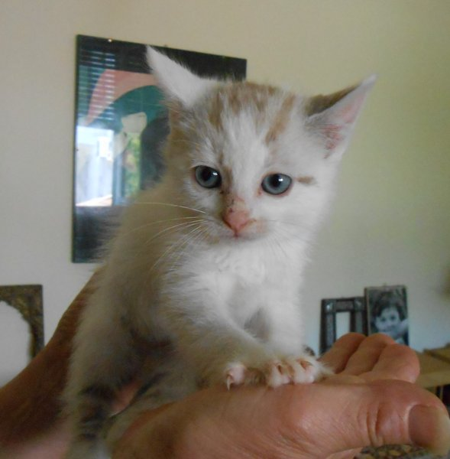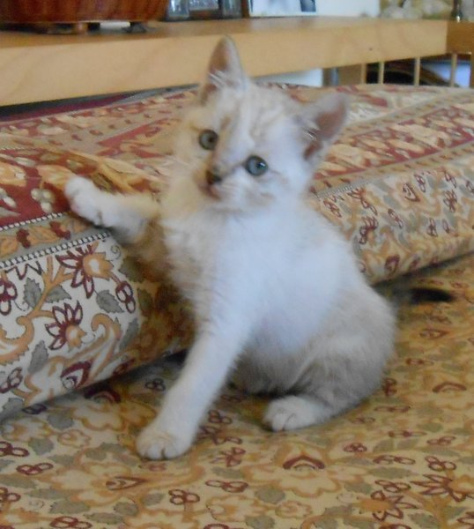

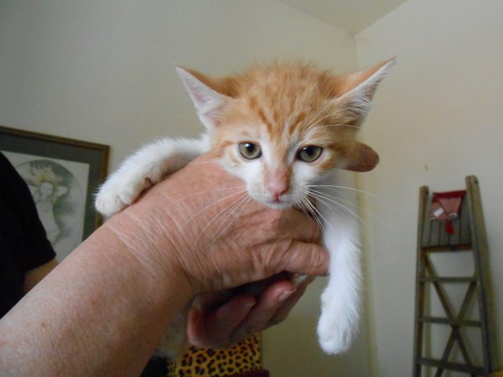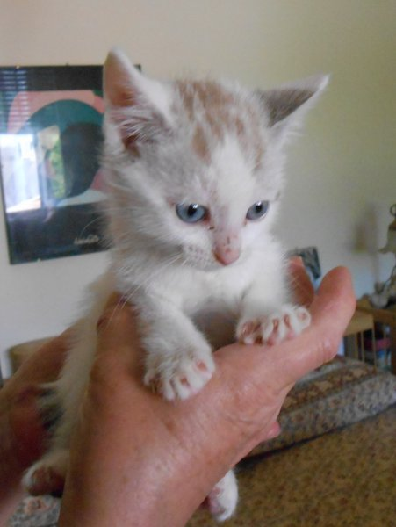

Non servono tante parole per presentare queste quattro meraviglie; sono tre gattine ed il loro fratellino rosso; sono sani, molto giocherelloni e socievoli, sono indipendenti ed usano già la lettiera. Ora sono a casa di una volontaria che si prende cura di loro. Chi volesse adottarli, previa visita di preaffido, o volesse ulteriori informazioni chiami il 339/2153815.

